**IP estático e dinâmico**

O laboratório iniciou com a configuração de um endereço IP estático para o servidor Linux, substituindo as configurações dinâmicas (DHCP).

As imagens abaixo documentam este processo. Primeiramente, o arquivo de configuração do Netplan (/etc/netplan/50-cloud-init.yaml) foi editado com o editor nano. Dentro do arquivo, o DHCP foi desabilitado (dhcp4: no) e foram definidas as configurações manuais: um endereço IP estático (192.168.0.50/24), o gateway da rede (192.168.0.1) e os servidores DNS do Google (8.8.8.8 e 8.8.4.4)

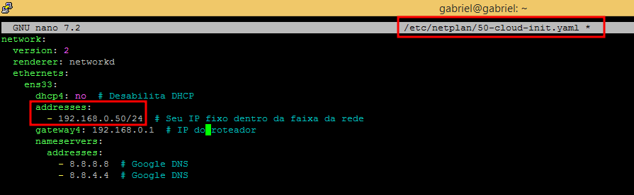

Após salvar o arquivo, o comando sudo netplan apply foi executado para aplicar as novas configurações de rede.

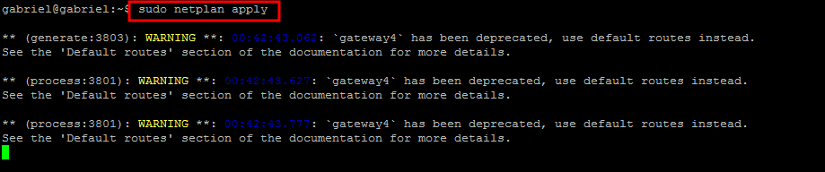

A verificação foi feita com o comando ip a, que confirmou que a interface de rede ens33 recebeu o endereço IP 192.168.0.50/24

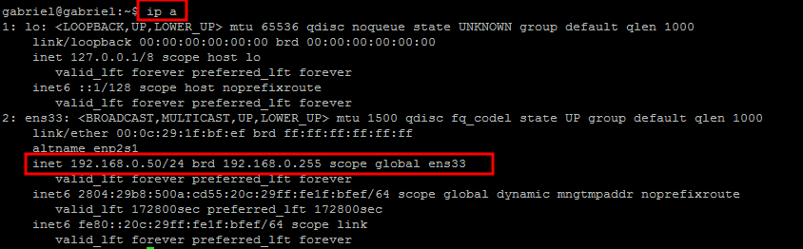

**Máscara subrede**

O comando ip route foi usado para verificar a rota padrão, confirmando que o tráfego externo seria encaminhado para o gateway 192.168.0.1.



**Gateway padrão**

A imagem demonstra a utilização do comando ip route para exibir a tabela de roteamento IP do sistema. O resultado do comando serve para verificar como o servidor encaminha o tráfego de rede.

A saída do comando confirma duas rotas principais:

Rota Padrão (Gateway): A primeira linha, default via 192.168.0.1 dev ens33 proto static, indica que o gateway padrão foi configurado estaticamente. Isso significa que todo o tráfego destinado a redes externas (como a internet) será enviado para o endereço 192.168.0.1 através da interface de rede ens33.

Rota Local: A segunda linha, 192.168.0.0/24 dev ens33 ... src 192.168.0.50, define a rota para a rede local. Ela especifica que qualquer tráfego para a rede 192.168.0.0/24 será tratado diretamente pela interface ens33, originando-se do endereço IP do próprio servidor, 192.168.0.50.



**DHCP**

A imagem apresenta o resultado do comando systemctl status systemd-networkd, utilizado para verificar o status do serviço de gerenciamento de rede do sistema operacional.

A seção destacada na parte superior da imagem confirma que o serviço está operacional. A saída Active: active (running) indica que o serviço de rede está ativo e funcionando corretamente. A informação enabled também mostra que o serviço está configurado para ser iniciado automaticamente durante o boot do sistema.

Adicionalmente, o registro de eventos na parte inferior da tela fornece um histórico das operações de rede. É notável a entrada que mostra a interface ens33 adquirindo o endereço IP 192.168.0.3/24 via DHCP, momentos antes de ser reconfigurada com as novas definições de rede. Isso demonstra a transição de uma configuração de rede dinâmica para uma estática.

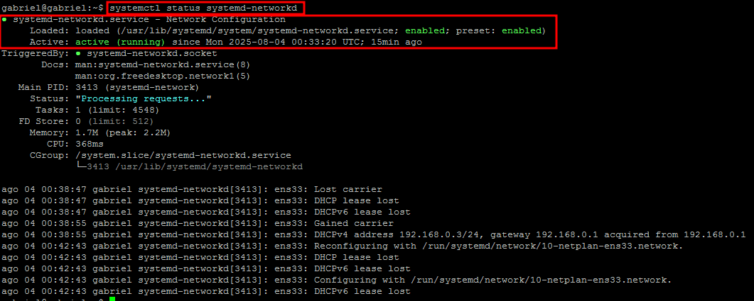

**DNS**

Juntamente com o IP estático, os servidores DNS também foram configurados manualmente.

No mesmo arquivo de configuração Netplan, os servidores DNS do Google (8.8.8.8 e 8.8.4.4) foram especificados.

A confirmação foi realizada com o comando resolvectl status. A saída deste comando mostrou que o Current DNS Server para a interface ens33 era 8.8.8.8, indicando que a configuração foi aplicada com sucesso.

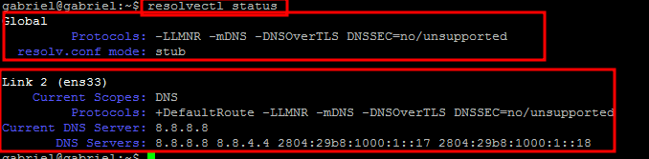

**FTP**

Com a rede devidamente configurada, um servidor de FTP foi instalado para permitir a transferência de arquivos. O pacote "Very Secure FTP Daemon" foi instalado utilizando o comando sudo apt install vsftpd. A instalação foi concluída com sucesso, incluindo suas dependências.

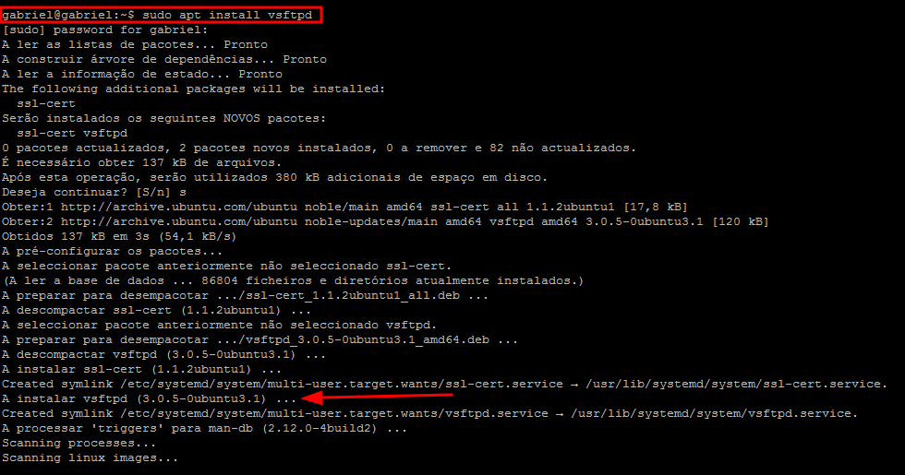

Para verificar se o serviço foi iniciado corretamente, o comando service vsftpd status foi executado. A resposta do sistema Active: active (running) confirmou que o servidor FTP estava em plena operação.

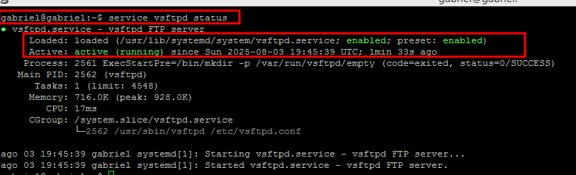

Como etapa final de validação, foi realizado um teste prático de acesso ao servidor FTP.

Uma conexão local foi iniciada com o comando ftp localhost. O servidor respondeu prontamente com o banner de boas-vindas 220 (vsFTPd 3.0.5).

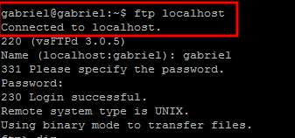

O usuário gabriel realizou o login com sua senha. O teste foi concluído com êxito, como evidenciado pela mensagem 230 Login successful

**NTP**

Para garantir que o relógio do servidor estivesse sempre correto, o serviço de sincronização de tempo pela rede foi ativado.

A sincronização NTP foi habilitada por meio do comando timedatectl set-ntp true.

O status do serviço foi verificado com timedatectl status. O resultado confirmou o sucesso da operação, exibindo as informações System clock synchronized: yes e NTP service: active

